PRESSEINFORMATION

Vizor Connect Schweißhelm von Fronius:
Intelligenter Arbeitsschutz für höchsten Komfort

Der Vizor Connect ist der weltweit erste Schweißhelm, der mittels Bluetooth mit einer Stromquelle kommuniziert. Dadurch kann er bereits vor dem Zünden abdunkeln anstatt erst bei der Einstrahlung des Lichtbogens. Zudem eliminiert der Helm das Problem der Fremdlichteinflüsse und dunkelt auch in schwierigen Schweißsituationen zuverlässig ab. So sorgt er für mehr Sicherheit und höheren Arbeitskomfort.

Mit der Fronius PreTrigger Technologie sendet die Stromquelle per Bluetooth ein Signal an den Schweißhelm, sobald der Schweißer den Ein-Taster am Brenner betätigt. So dunkelt der Helm bereits vor dem Zünden des Lichtbogens ab. Das befreit den Schweißer vom kurzen Helligkeitsblitz vor der herkömmlichen Verdunkelung. Die Augen sind damit komplett vom Schweißlicht geschützt und ermüden nicht so schnell.

Die Blendschutzkassette bleibt zudem auch bei geringsten Strömen, bei einer Verdeckung des Lichtbogens und in Zwangslagen verdunkelt, solange der Lichtbogen brennt. Grund dafür ist, dass der Helm zuverlässig auf das Signal der mit ihm verbundenen Stromquelle reagiert. Das erhöht die Arbeitssicherheit des Schweißers. Die Schutzstufenregulierung stellt automatisch die für das Schweißverfahren geeignete Schutzstufe im Bereich DIN 5 bis DIN 12 ein. Die Dunkelstufe ist so immer perfekt auf die Intensität des Lichtbogens eingestellt. Wahlweise kann der Schweißer auch auf den manuellen Modus umstellen und selbst die Abdunkelung stufenlos regulieren.

Bester Durchblick für alle Fälle

Ein weiterer Vorteil ist, dass der Vizor Connect das Problem der Fremdlichteinflüsse eliminiert. Herkömmliche Schweißhelme können bei Lichtreflektionen, Warnlampen oder fremdem Schweißlicht ungewollt abdunkeln. Nicht der Vizor Connect. Das macht den Helm auch zum idealen Schutz bei Tätigkeiten vor und nach dem Schweißen – wie etwa beim Schleifen. Wenn der Schweißer die Bluetooth-Verbindung zwischen Helm und Stromquelle trennt, verhält sich der Vizor Connect wie konventionelle Schutzhelme und dunkelt bei Lichteinflüssen ab einer gewissen Intensität ab.

Wenn der Helm nicht verdunkelt ist, bietet er mit einer Helligkeitsstufe von 2,5 einen klaren Durchblick und dank eines speziell entwickelten UV- und Infrarot-Filters eine reale Farbwahrnehmung. Auch die Blendschutzkassette mit Nasenausschnitt sorgt dafür, dass der Schweißer freie Sicht und hohen Tragekomfort hat. Die spezielle Form vergrößert das Sichtfeld auf das bis zu sechsfache und verringert das Gewicht des Helms.

Zeichen: 2.551 inklusive Leerzeichen

Bildunterschriften:

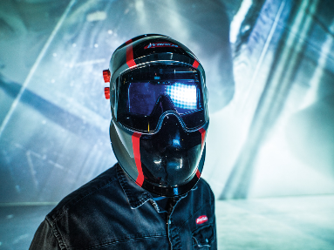
Bild 1: Der Schweißhelm ist wichtiger Teil der persönlichen Schutzausrüstung, er hält die schädliche UV Strahlung von Augen und Gesicht des Schweißers ab.

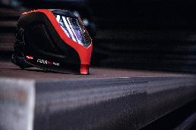
Bild 2: Der Vizor Connect erweitert das Helm-Angebot von Fronius und setzt einen neuen Standard bei intelligenter Schutzausrüstung. (im Bild zu sehen: das Helm-Modell Fazor 1000 Plus)

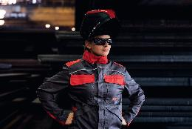

Bild 3: Insbesondere in herausfordernden Situationen muss sich der Schweißer zu hundert Prozent auf seine Schutzausrüstung verlassen können. (im Bild zu sehen: das Helm-Modell Fazor 1000 Plus)

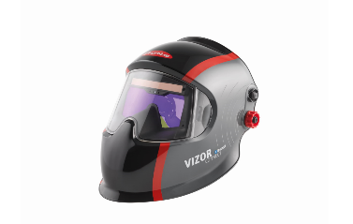
Bild 4: Das moderne Design des Vizor Connect von Fronius spiegelt seine Hightech Funktionsweise wieder. Der Nasenausschnitt sorgt für ein großes Sichtfeld.

Fotos: Fronius International GmbH, Abdruck honorarfrei

Business Unit Perfect Welding
Fronius Perfect Welding ist Innovationsführer für Lichtbogen- sowie Widerstandspunktschweißen und globaler Marktführer für robotergestütztes Schweißen. Als Systemanbieter realisiert der Bereich Fronius Welding Automation außerdem kundenspezifische automatisierte Schweiß-Komplettlösungen, etwa im Behälterbau oder für Plattierungen im Offshore-Bereich. Stromquellen für manuelle Anwendungen, Schweißzubehör und ein breites Dienstleistungs-Spektrum ergänzen das Portfolio. Mit mehr als 1.000 Vertriebspartnern weltweit ist Fronius Perfect Welding besonders nah am Kunden.

Fronius International GmbH
Fronius International ist ein österreichisches Unternehmen mit Sitz in Pettenbach und weiteren Standorten in Wels, Thalheim, Steinhaus und Sattledt. Die Firma ist mit 4.550 Mitarbeitern weltweit in den Bereichen Schweißtechnik, Photovoltaik und Batterieladetechnik tätig. Mit 30 internationalen Gesellschaften sowie Vertriebspartnern und Repräsentanten in mehr als 60 Ländern erzielt Fronius einen Exportanteil von 91 Prozent. Fortschrittliche Produkte, umfangreiche Dienstleistungen sowie 1.241 erteilte Patente machen Fronius zum Innovationsführer am Weltmarkt.

Diese Presseinformation sowie die Bilder stehen für Sie zum Download im Internet zur Verfügung:
www.fronius.com/de/schweisstechnik/info-center/presse

Für weitere Informationen wenden Sie sich bitte an:
Deutschland:
Frau Annette Orth, Tel.: +49 (6655) 91694-402,
E-Mail: orth.annette@fronius.com

Österreich:
Frau Ilse Mayrhofer, Tel. +43(0)7242/241-4015,
E-Mail: mayrhofer.ilse@fronius.com

Schweiz:
Frau Monique INDERBITZIN, Tel. +41 (79) 945 76 20,
E-Mail: inderbitzin.monique@fronius.com

Bitte senden Sie ein Belegexemplar an unsere Agentur:
a1kommunikation Schweizer GmbH, Frau Kirsten Ludwig,
Oberdorfstraße 31 A, D – 70794 Filderstadt,
Tel.: +49 (0)711 9454161-20, E-Mail: Kirsten.Ludwig@a1kommunikation.de

